Московский физико-технический институт

(национальный исследовательский университет)

Термоэлектронный диод
Лабораторная работа по курсу
Вакуумная электроника

Работу выполнил
студент Б04-005 группы
Карташов Константин

Оглавление
Цель работы 3
Введение 3
Отчет о выполнении работы 4
1. Теоретическая справка 4
2. Изготовление диода 6
3. Описание экспериментальной установки и хода работы 6
4. Обработка полученных данных 7
Заключение 11

Цель работы
Целью работы является практическое изучение явления термоэлектронной эмиссии и процессов токопрохождения в вакууме, изготовление вакуумного диода и исследование некоторых его характеристик.

Введение
Термоэлектронная эмиссия — это испускание электронов поверхностью нагретых проводящих тел. Термоэлектронная эмиссия и токопрохождение в вакууме являются основными процессами, определяющими работу многих электровакуумных приборов, а также электронно-лучевых приборов различных назначений.
Хотя современные приборы имеют довольно сложную конструкцию, многие их характеристики подчиняются тем же закономерностям, которым подчиняется электронный поток в простейшей приборе, представляющем собой двухэлектродную термоэлектронную лампу или, иными словами, диод. Таким образом, изучение его характеристик позволяет сделать выводы и о процессах проходящих в более сложных приборах.
Диод состоит из двух металлических электродов, помещенных в объем с низким давлением остаточных газов. При термоэмиссии катод нагревается до высокой температуры и начинает испускать электроны, которые затем попадают на анод, имеющий существенно более низкую температуру.

Отчет о выполнении работы

Теоретическая справка
В ходе работы мы будем пользоваться формулой Ричардсона-Дэшмана, которая позволяет расчитать максимальную плотность тока (тока насыщения), которую может обеспечить катод при температуре Т:
, (1)
где А₀ - термоэмиссионная постоянная Зоммерфельда; Т - абсолютная температура катода; r - коэффициент отражения электронов на границе металл-вакуум (обычно не превосходит 0,07, поэтому в данной работе мы будем им пренебрегать); φ - работа выхода электронов из катода; k - постоянная Больцмана.
Если дополнительно имеется тормозящее электроны электрическое поле, то ток в цепи будет обеспечиваться теми электронами, которые смогли преодолеть дополнительный потенциальный барьер. Тогда формула 1 примет вид
, (2)
где U_{а} - напряжение на аноде.
В общем случае, сила тока термоэлектронной эмиссии будет определяться выражением I = jS_{k} = πdl_{а}j, где S_{k} – площадь эмитирующей поверхности катода; d - диаметр катода; l_{а} - высота анода.
Зависимость удельного сопротивления катода от его температуры определяется формулой
, (3)
где ρ₀ - удельное сопротивление в нормальных условиях, α - температурный коэффициент электрического сопротивления.
Уравнение движения электрона можно представить в виде
(4)
Проинтегрировав, полагая dx/dt = 0 при t = 0 и x = x_{min}, получаем
, (5)
(6)
Из закона сохранения энергии следует:
(7)
Из формул (5), (6) и (7) следует:
, (8)
откуда мы получаем выражение для j:
(9)
По итогу при x_{min} << d и U_{min} << U_{a} мы получаем уравнение Чайлда-Ленгмюра:
, (10)
где g - первеанс диода, который в случае цилиндрической симметрии принимает вид
, (11)
где β — функция от соотношения радиусов анода и катода, значение которой можно приближенно считать равным 1.

Изготовление диода
Для изготовления анода мы взяли лист никеля со сторонами 30 и 40 мм, сделали на нем ребра жесткости и свернули в цилиндр с помощью оправки. За счет ребер жесткости анод удерживал приданную нами форму. Шов был проварен точечной электросваркой.
Затем мы создали траверсы из отрезков никелевой проволоки длиной 40 мм, которые мы приварили к двум диаметрально противоположным образующим нашего анода цилиндрической формы. Предварительно траверсы были сплющены и загнуты у одного конца для последующего монтажа анода на промышленно изготовленную металлостеклянную ножку.
Катод представляет собой тонкую вольфрамовую проволоку, протянутую коаксиально сквозь анод и закрепленную на ножке с помощью отрезка сложенного никелевой проволоки с флажком-креплением, сложенным пополам, на конце.

Описание экспериментальной установки и хода работы
Схема установки представлена ниже (Риc. 1). В вакуумной камере находится диод, к его выходам подключены два источника питания со встроенными вольтметром и амперметром (мультиметры). Один подключен непосредственно к выходам катода: он показывает выходное напряжение (напряжение накала) и силу тока, идущего через катод (ток накала). Второй подключен к одному выходу катода и одному выходу анода: он показывает напряжение на аноде и силу анодного тока.
В ходе работы мы помещаем наш диод в вакуумную камеру и откачиваем в ней воздух до образования высокого вакуума. Затем мы начинаем прогревать катод, постепенно повышая ток накала. Начиная с момента, когда ток накала равен 2,4 А мы записываем показания мультиметра, подключенного к аноду и катоду, для каждого значения тока проводя по 14 измерений при различных значениях напряжения на аноде. Эти данные в дальнейшем послужат для создания вольт-амперных характеристик диода.
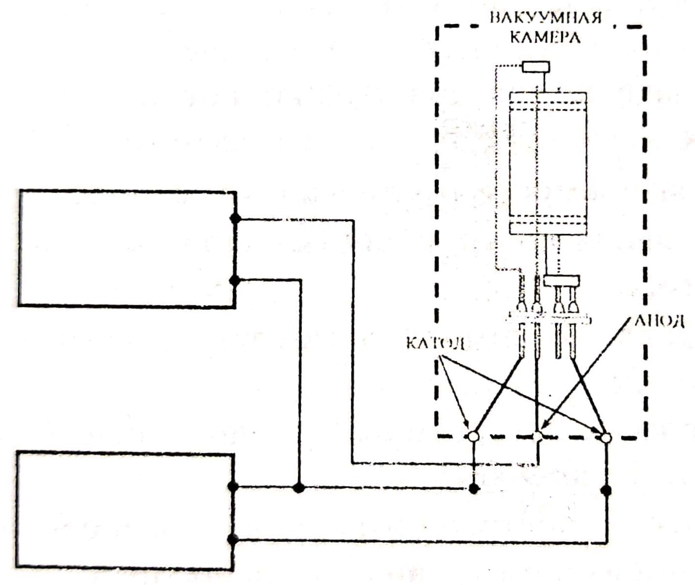
Рис. 1: Электрическая схема для измерений характеристик диода

Обработка полученных данных
Построим график зависимости I_{нак} от U_{нак} (Рис.2). Очевидно, эта зависимость нелинейна. Это вызвано тем, что катод нагревается и от этого меняется его сопротивление. Построим также график зависимости сопротивления катода R от приложенной мощности P, где R = U/I, P = UI (Рис.3).
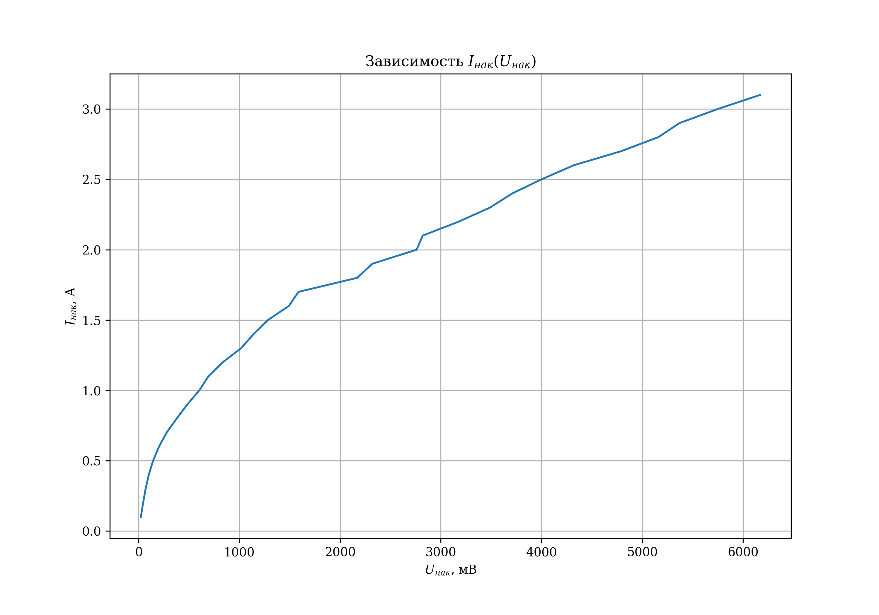
Рис. 2: График зависимости I_{нак}(U_{нак})

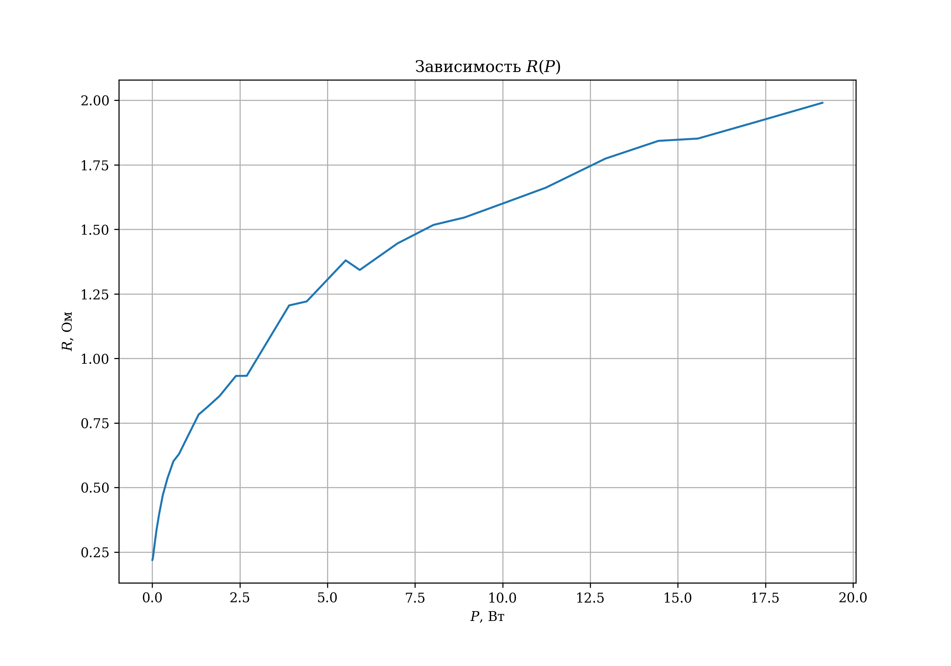
Рис. 3: График зависимости R(P)
Построим график зависимости температуры катода Т от тока накала I_{нак}, воспользовавшись зависимостью сопротивления катода от его температуры, определяемой уравнением (3). Отсюда получаем следующую формулу:

где ρ₀ - удельное сопротивление в нормальных условиях, α - температурный коэффициент электрического сопротивления; d - диаметр катода; l_{к} - длина катода. График зависимости представлен ниже (Рис. 4)
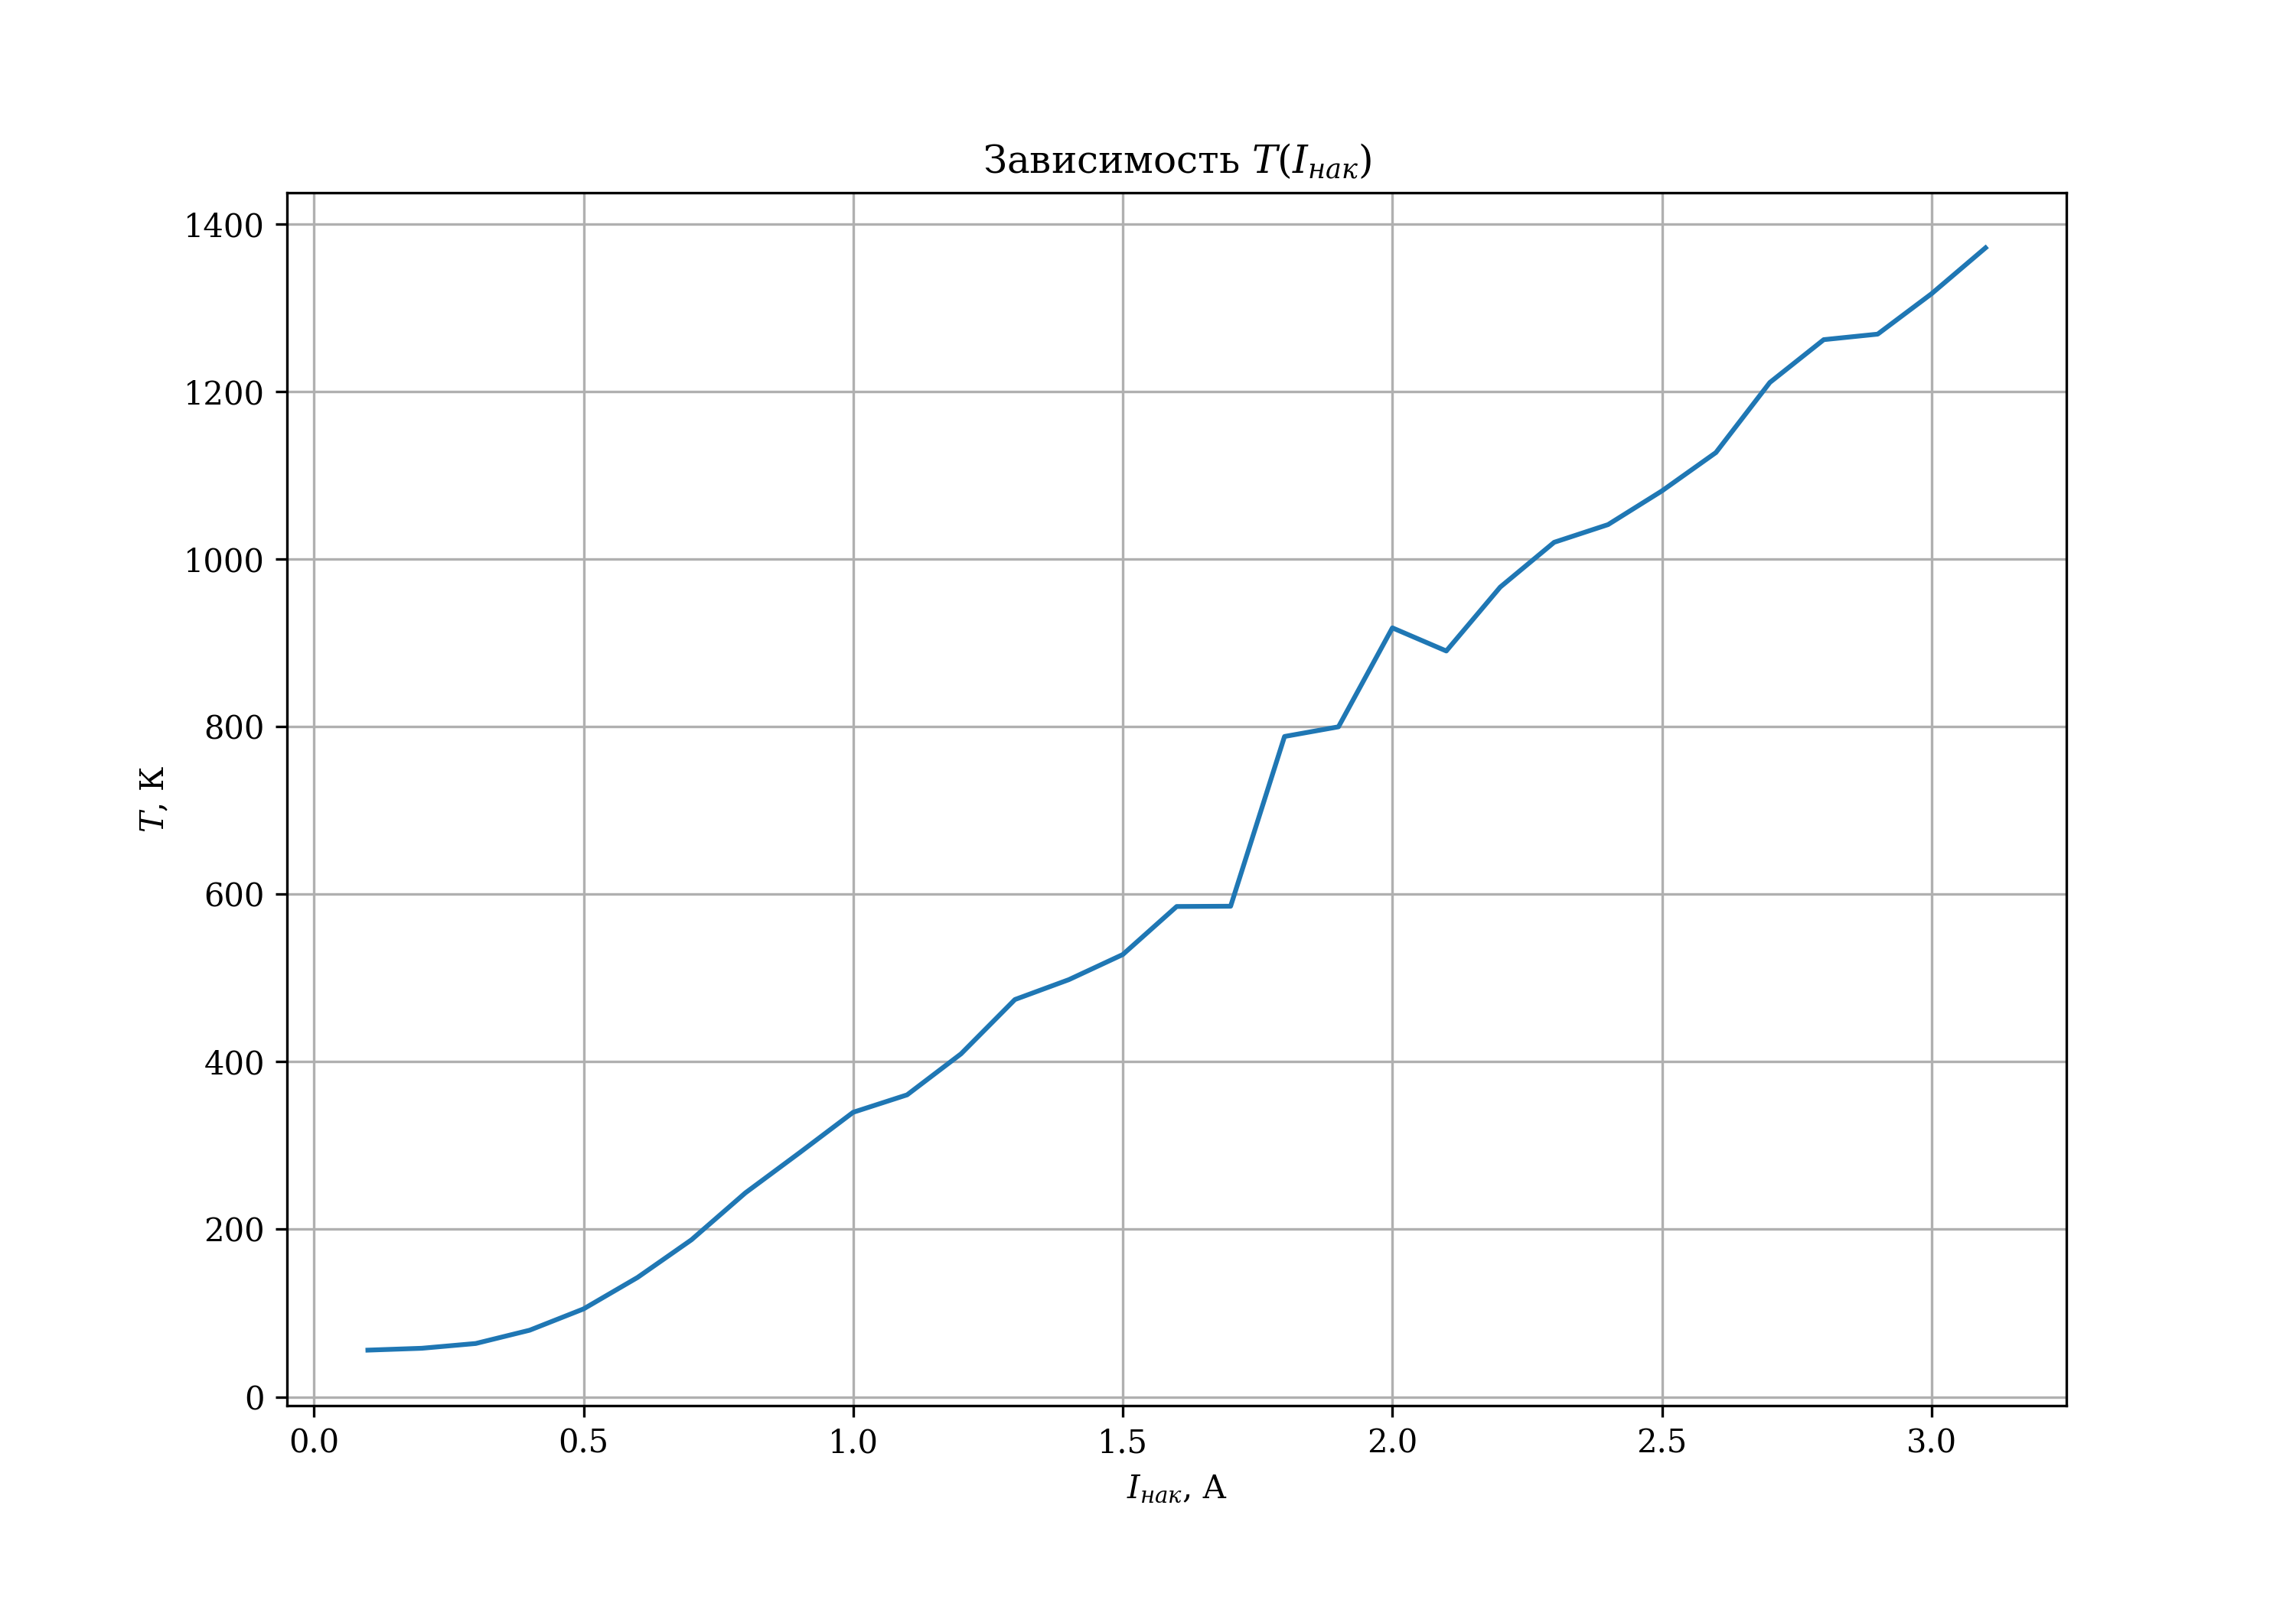
Рис. 4 График зависимости T(I_{нак})

Построим вольт-амперные характеристики диода в координатах lgI(lgU). Из графиков по углу наклона прямой в зоне выполнения закона Чайлда-Ленгмюра определим g и сравним ее со значением полученным с помощью формулы (11). Из нее же найдем и значение удельного заряда электрона. Также построим график зависимости lgI_{A}(I_{нак}) для различных значений U_{нак}.
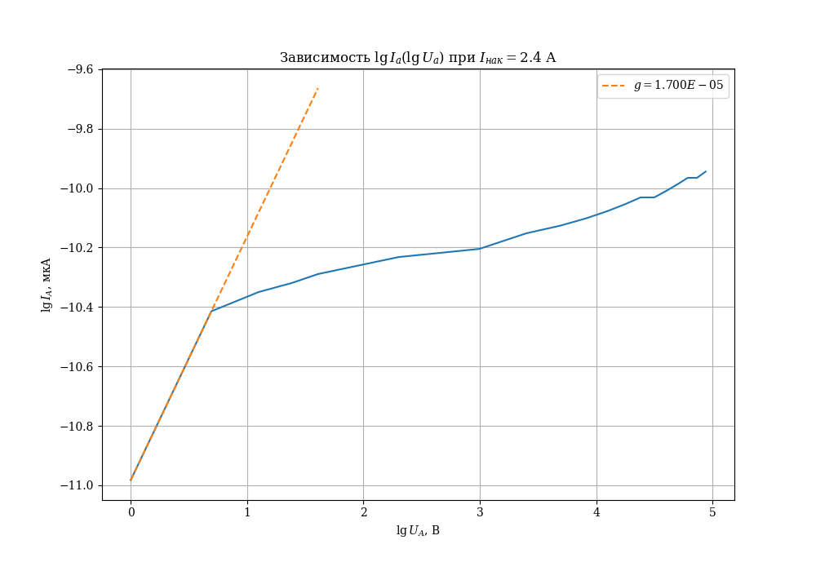
Рис. 5: График зависимости lgI_{а}(lgU_{а}) при I_{н} = 2,4 А

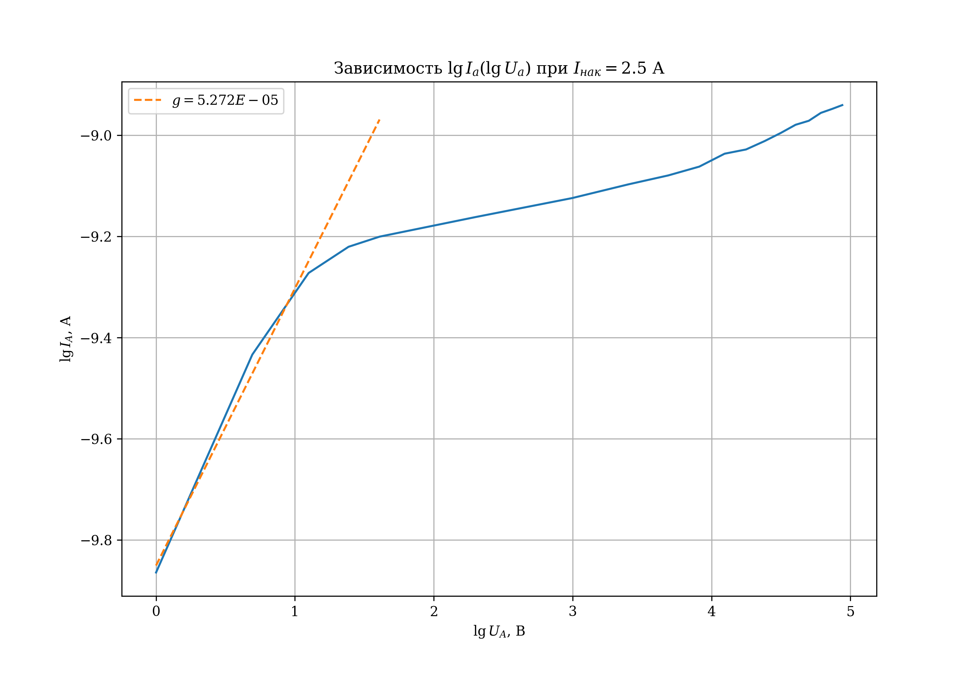
Рис. 6: График зависимости lgI_{а}(lgU_{а}) при I_{н} = 2,5 А

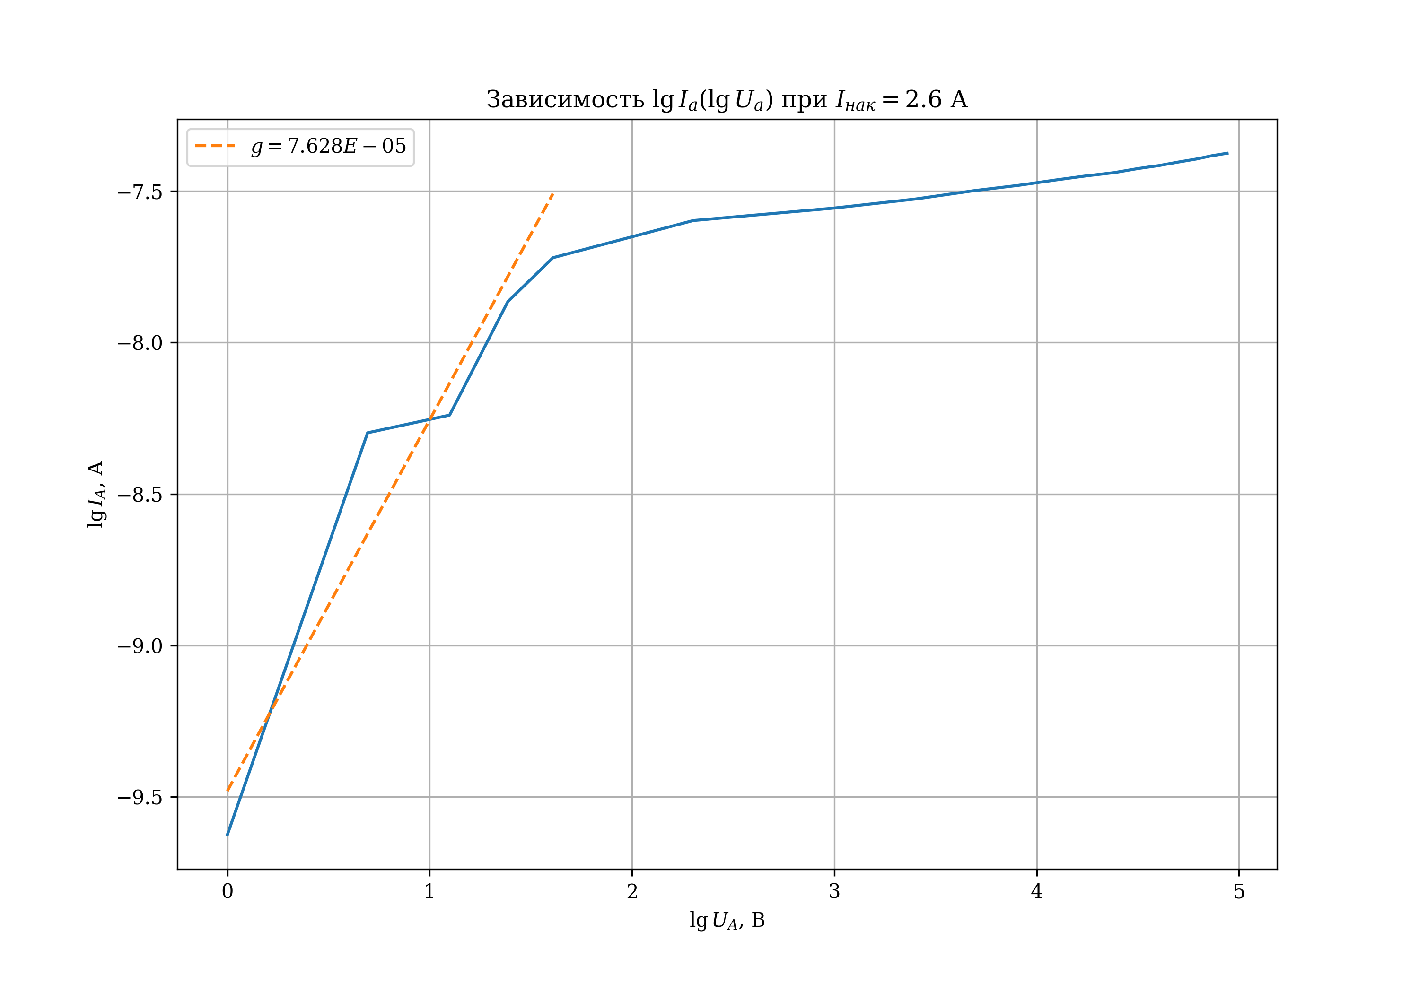
Рис. 7: График зависимости lgI_{а}(lgU_{а}) при I_{н} = 2,6 А

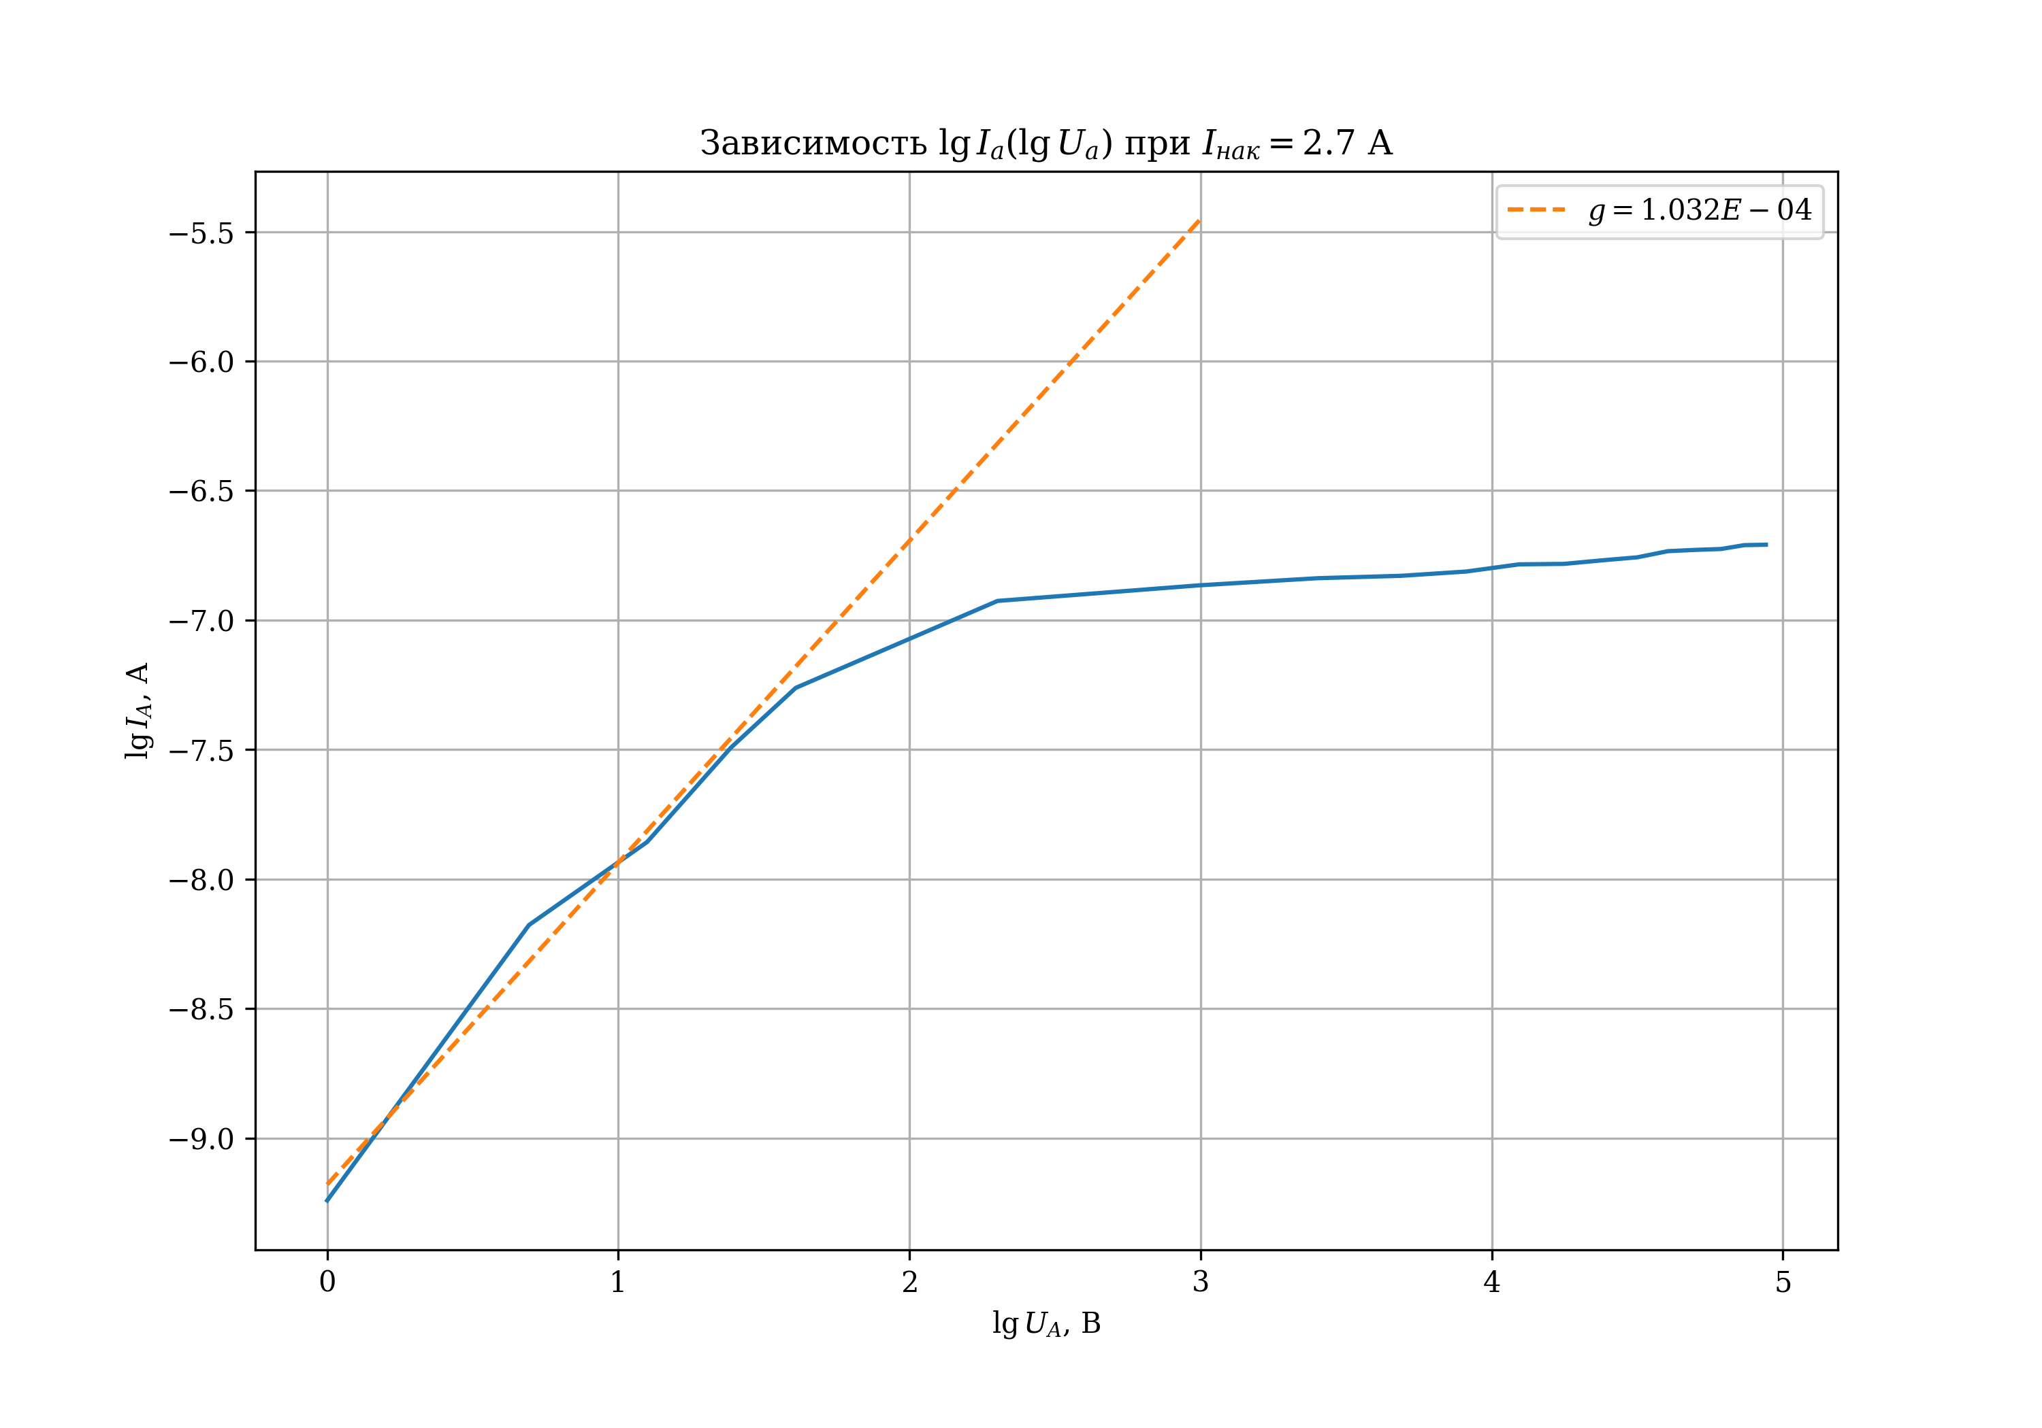
Рис. 8: График зависимости lgI_{а}(lgU_{а}) при I_{н} = 2,7 А

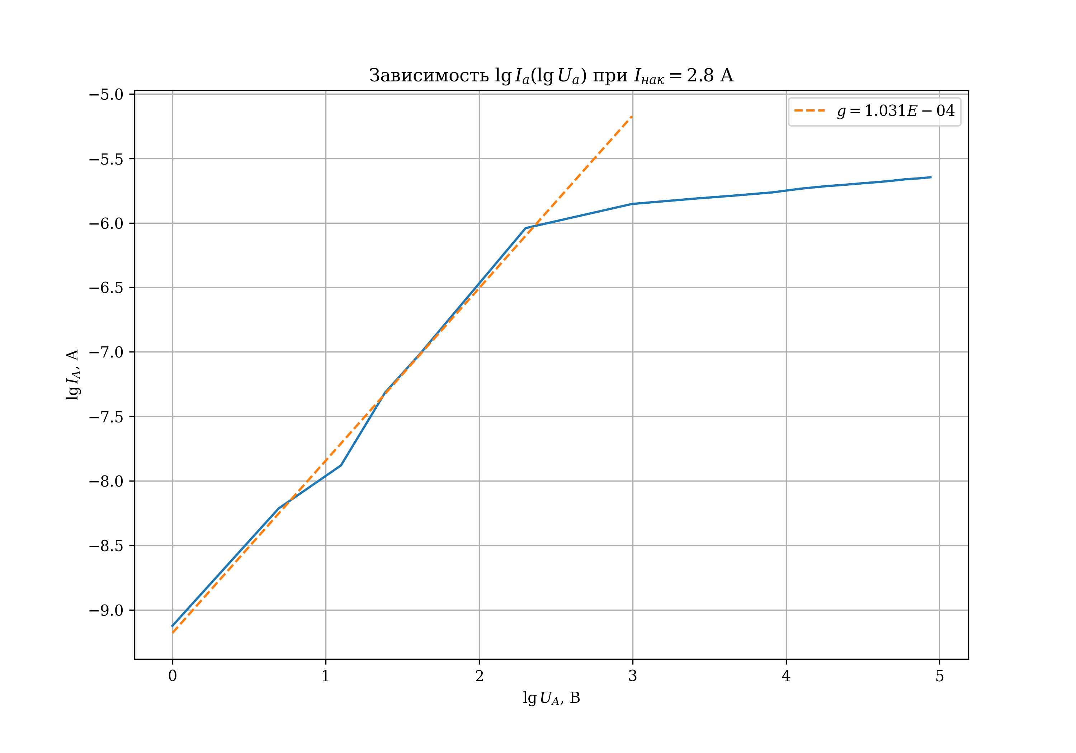
Рис. 9: График зависимости lgI_{а}(lgU_{а}) при I_{н} = 2,8 А

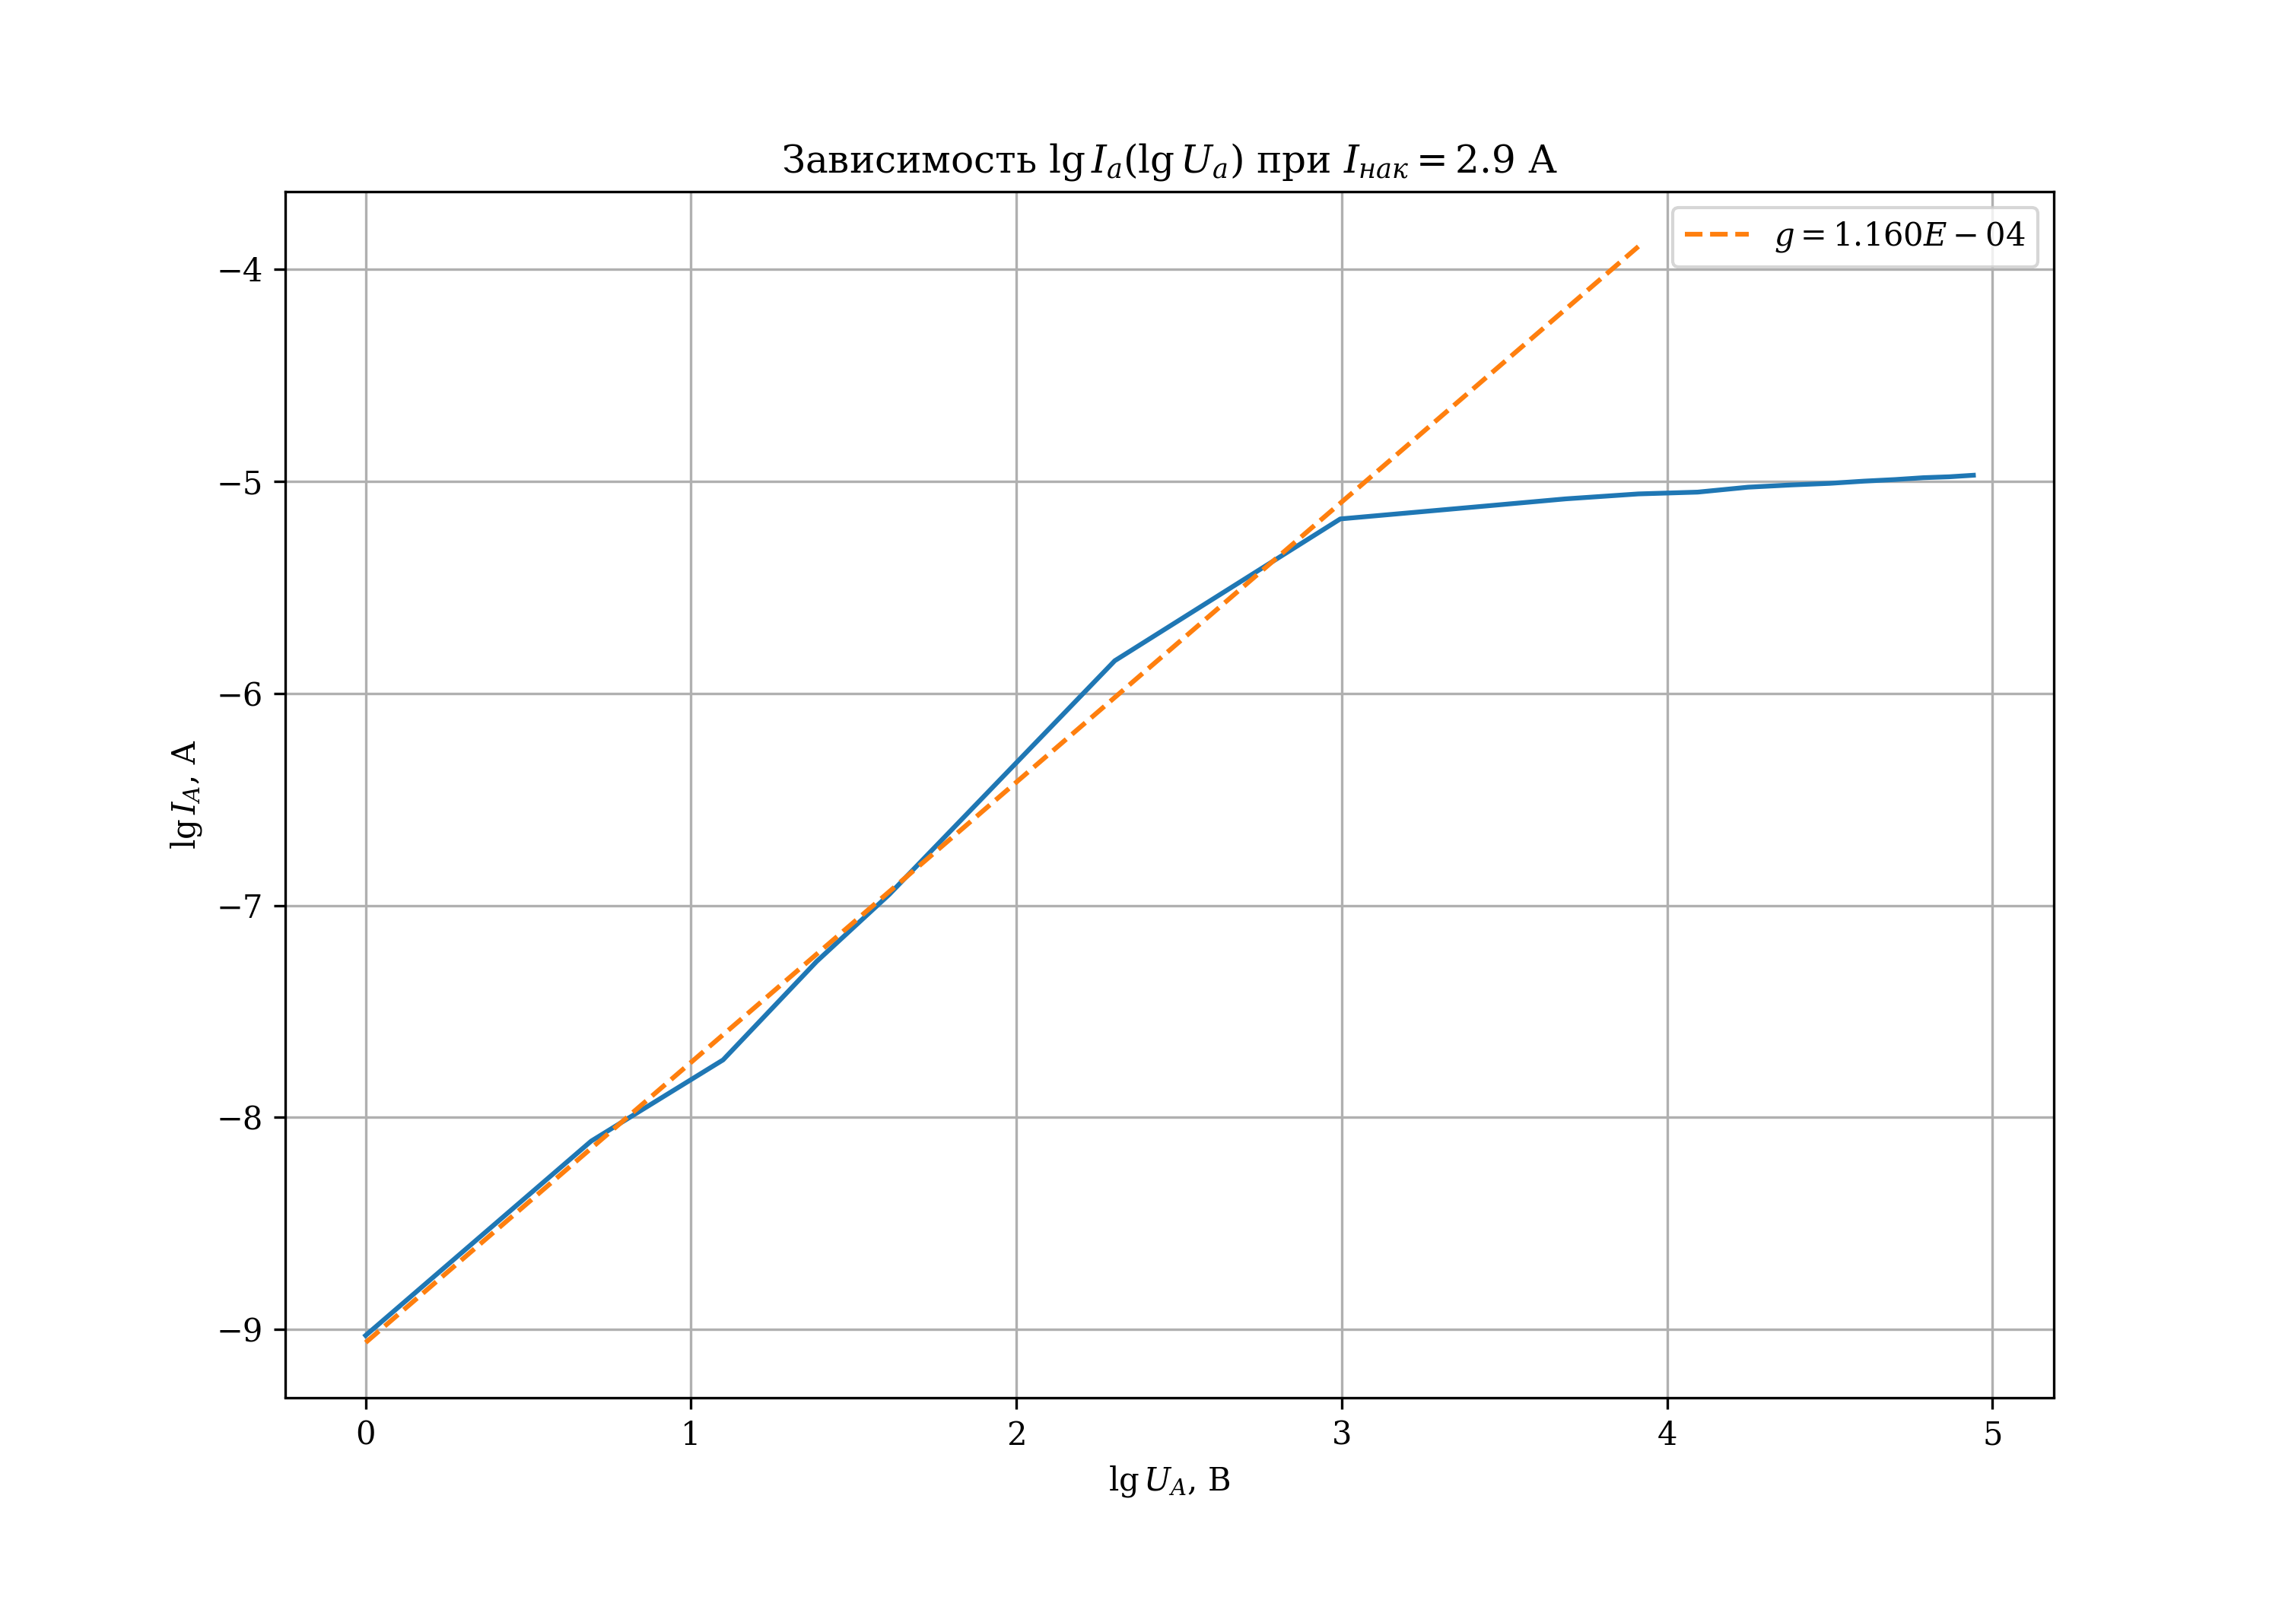
Рис. 10: График зависимости lgI_{а}(lgU_{а}) при I_{н} = 2,9 А

Рис. 11: График зависимости lgI_{а}(lgU_{а}) при I_{н} = 2,8 А

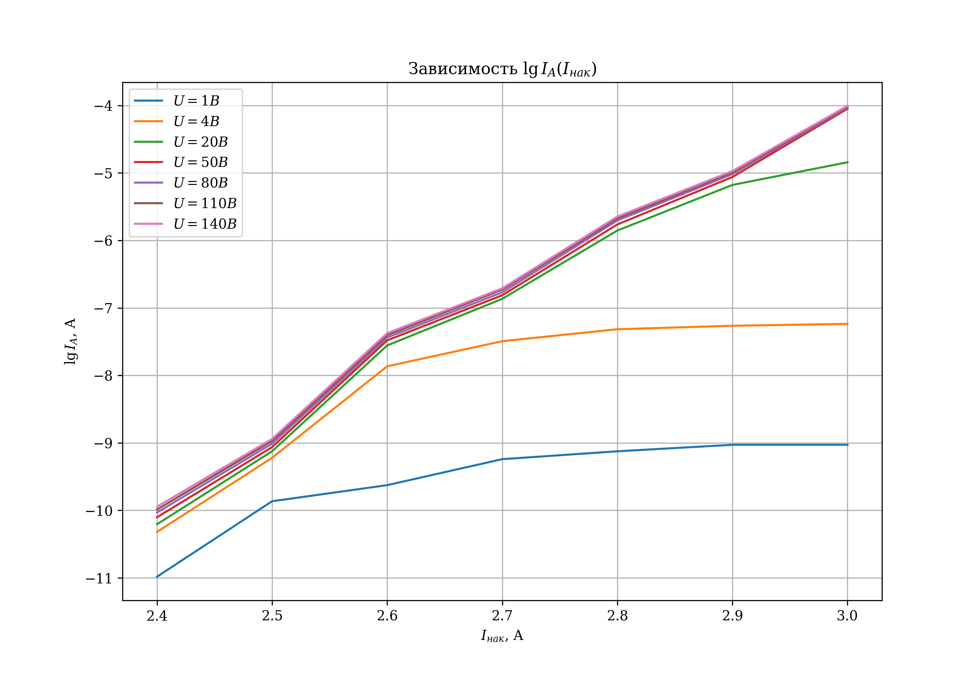
Рис. 12: График зависимости lgI_{A}(I_{H}) при различных значениях U_{Н}

I_{н} , А | g, A/B^{3/2}
2.4
2.5
2.6
2.7
2.8
2.9
3.0

Наименьший разброс для значения g у графиков соответствующих значениям тока I_{A} от 2.7 А до 3.0 А. По ним рассчитаем. Ему соответствует Кл/кг
Из формулы (11) следует, что .
Табличное значение удельного заряда электрона равно - Кл/кг

Заключение
В данной лабораторной работе мы ознакомились с устройством диода, исследовали его вольт-амперные характеристики, получили значение его первеанса
(), в целом удовлетворящее теоретическим рассуждениям, рассчитали удельный заряд электронов, соответствующий ему (Кл/кг), который практически равен табличному значению.
Помимо этого мы убедились в наличии у диода области напряжений, на которой выполняется закон Чайлда-Ленгмюра и определили зависимость температуры катода от силы тока накала.

